N°
016/2019
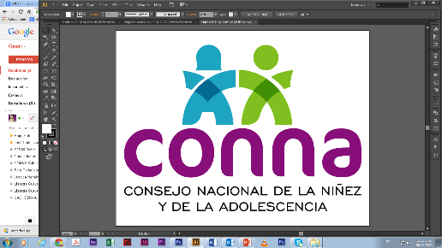

Resolución de Solicitud de Información

El Consejo Nacional de la Niñez y de la Adolescencia, luego de haber recibido y admitido la solicitud de información No. 016/2019, presentada ante la Unidad de Acceso a la Información Pública de esta dependencia el 29 de abril de 2019 por , mediante la cual solicita lo siguiente:

LISTADO DE CASAS HOGAR PARA NIÑOS Y ADOLECENTES Y ORFANATOS DE EL SALVADOR

Y considerando que la solicitud cumple con todos los requisitos establecidos en el art.66 de La ley de Acceso a la Información Pública y los arts. 50 al 54 del Reglamento de la Ley de Acceso a la Información Pública, y que la información solicitada no se encuentra entre las excepciones enumeradas en los arts. 19 y 24 de la Ley, y 19 del Reglamento, resuelve:

PROPORCIONAR LA INFORMACIÓN PÚBLICA SOLICITADA

Se envía en documento adjunto el detalle de las 20 entidades registradas en el CONNA que desarrollan programas de acogimientos de niñas, niños y adolescentes.

Dicha información será entregada tal como lo estableció la persona solicitante, por correo electrónico.

San Salvador, a las ocho horas del trece de mayo de dos mil diecinueve.

___________________________________
Silvia Soledad Orellana Guillén
Oficial de Información

